**PY2**

**Listado de proyectos**

**Consideraciones:**

1. El alumno debe tener en su computadora o laptop instalado la versión 3.X de Python de 32 bits.

2. Debe instalar la biblioteca pygame y tkinter para python 3.x

Para instalar la versión de Python 3 de pygame usar este link <http://pygame.org/ftp/pygame-1.9.1.win32-py3.1.msi>

Tkinter viene instalado por default en las distribuciones de Python 3.x.

Ojo: Usar la versión 32 bits de python 3. Puede co-existir la versión 32 y 64 bits pero para el proyecto usar la versión 32bits.

3. El profesor proporciona la biblioteca stddraw.py y color.py, además de ejemplos de uso

4. El profesor proporciona documentación de tkinter y ejemplos de uso.

**Proyecto1**

Escribir un programa que dibuje la matriz del juego buscaminas. El programa toma 3 números de la línea de comandos M, N y p. Y produce una matriz de booleanos M x N donde cada posición es ocupada con una probabilidad p. En el juego las celdas ocupadas representan bombas y una celda vacía representa una celda segura.

Imprime la matriz donde un (*) representa una bomba y un (.) representa una celda segura.

Luego imprime una matriz en donde los puntos son remplazados por números en donde se indica el número de bombas cercanas. Arriba, abajo, izquierda, derecha o diagonal.   
Este programa es solo texto no requiere bibliotecas gráficas. Si el alumno desea implementarlo con gráficos está en libertad.

Ejemplos:

* * . . . * * 1 0 0

. . . . . 3 3 2 0 0

. * . . . 1 * 1 0 0

**Proyecto 2:**

Escribir un programa que dibuje con la librería stddraw las figuras que aparecen en la siguiente línea. Utilice como base el programa draw_04.py



**Proyecto 3:**

Escribir un programa que simule y dibuje la ejecución del recorrido del problema del camino autoevitante aleatorio. Se asume que se tiene N calles de norte a sur y N calles de este a oeste separados por los mismos espacios uniformemente. El problema en particular simula la decisión de un perro que debe escapar en una ciudad sin visitar nuevamente una intersección.

Utilice una matriz de N por N donde cada intersección visitada tiene un valor de True, la matriz parte inicializando la matriz con valores False. El viaje empieza en el centro de la matriz. Cada paso se da de modo aleatorio entre las direcciones de arriba, abajo, izquierda o derecha. El perro escapa si toca cualquiera de los extremos de la matriz, si por el contrario no tiene opción muere.

Escribir un programa que reciba el número de N que es la longitud de N x N de la matriz y el número M de veces que se simulara el proceso. Por cada ejecución se debe mostrar el recorrido así gane o pierda el perro.

Utilice stddraw para dibujar la matriz y el recorrido por cada ejecución hasta completar el total de M.

Ejemplo:

N: 10  
M: 3

Se dibuja una matriz de 10x10 y se muestran 3 matrices cada una con los recorridos aleatorios del camino recorrido por el perro. El recorrido puede ser líneas o puntos sobre las posiciones recorridas.

**Proyecto 4:**

Escribir un programa Círculos que dibuje con la biblioteca stddraw círculos rellenos de tamaño aleatorio, y de posición aleatoria en un área cuadrada de dibujo tal como aparece en la figura siguiente. El programa toma como dato de entrada el número de círculos, la probabilidad de que los círculos sean negros y el mínimo y máximo valor del radio.

Ejemplo de inputs:

200 1 .01 .01

100 1 .01 .05

500 .5 .01 .05

50 .75 .1 .2

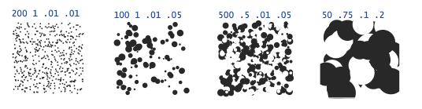

**Proyecto 5**

Escribir un programa que recibe un numero N y que dibuje con la biblioteca stddraw el triángulo de Pascal. El programa debe calcular los valores siguiendo la regla que todo número es la suma de los dos de la anterior fila.



**Proyecto 6**

Dibujar 5 ecuaciones gráficas utilizando stddraw.

Las ecuaciones graficas a dibujar son las siguientes:

La línea recta

La parábola

La función seno

La función logarítmica

La función coseno(Pi*x/5)

Con la biblioteca tkinter crear la GUI para pasar parámetros a las funciones y volver a dibujar las funciones. Utilizar como base el ejemplo tkinter_11.py

**Proyecto 7.**

Escribir un programa que codifique en código de barras una secuencia de 5 números y además agregue el número checksum.

Utilizar la codificación que aparece en el siguiente link

<https://en.wikipedia.org/wiki/POSTNET> o en el gráfico adjunto

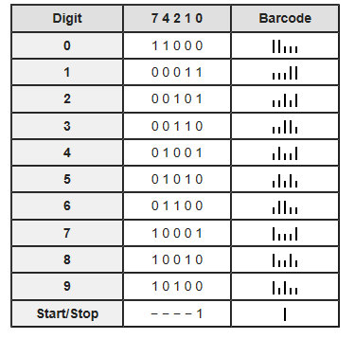

Para calcular el checksum se utiliza el módulo de la suma de los 5 números con el 10.

El programa recibe los 5 números y dibuja y muestra los códigos de barras + el número checksum.

Utilizar la biblioteca stddraw para dibujar las barras y los números.